TERMO DE ASSENTIMENTO LIVRE E ESCLARECIDO
CRIANÇAS DE 3 – 6 ANOS

Olá! Você está sendo convidado a participar de uma pesquisa sobre...

Se você concordar em participar ou não, você deve pintar uma das “carinhas” no final deste documento!

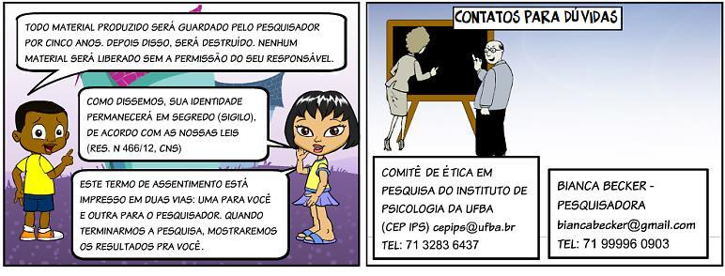
Todo material produzido será guardado pelo pesquisador por cinco anos. Depois disso, será destruído. Nenhum material será liberado sem a permissão do seu responsável...

(Anuência do participante da pesquisa, criança, adolescente ou legalmente incapaz.

Como falamos, sua identidade permanecerá em segredo (sigilo), de acordo com as nossas leis!

Este termo de assentimento está impresso em duas vias: uma para você e outra para o pesquisador. Quando terminarmos a pesquisa, mostraremos o resultado para você!

Comitê de Ética do Centro Universitário FAI
cep.itapiranga@uceff.edu.br
Tel.: (49) 3678-8700
Nome do professor(a)
Pesquisador(a)
E-mail
Tel.:

